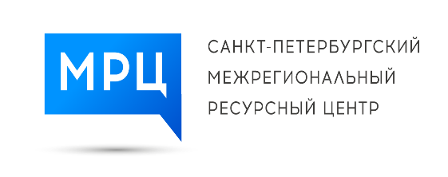
Лицензия на ведение образовательной
деятельности от 21.03.2016 № 1795

Регистрационная форма
на участие в семинаре:

Планирование в сфере закупок для ГУП в рамках перехода на осуществление закупок по нормам 44-ФЗ

Дата: | 09 | Ноября | 2016

Место проведения: г. Санкт-Петербург, наб. кан. Грибоедова, 88-90, ауд.206
Время: с 18.30 до 20.55

Слушатель 1 | Фамилия
 | Имя
 | Отчество
 | Контактный телефон
 | e-mail
 | Должность
Данные юридического лица | Полное наименование организации
 | Адрес организации (Индекс, город, улица, дом): |  | Телефон:
 |  |  | Факс:
 | e-mail организации:
 | ФИО (полностью) руководителя:
 | Должность руководителя:

Все поля заявки обязательны для заполнения!

Просим Вас направить заявку по адресу:

Алимберова Оксана  Николаевна | e-mail: o.alimberova@spbmrc.ru  тел.: +7 812 331-57-41

Спасибо за сотрудничество!

Все слушатели отражается в одной заявке, путем добавления строк.

